How to run Bazarbunker frontend:

1.You need to change IP adderesses for the axios functions:

* A képen szöveg, Betűtípus, képernyőkép, sor látható

  Automatikusan generált leírásOpen .env and make a variable with the IP on which the backend server is running

If you would like it to run on localhost, the backend also runs on there as well besides on what IP address you might have given it.

* A képen szöveg, képernyőkép, szoftver, Multimédiás szoftver látható

  Automatikusan generált leírásNext using VSCode’s search and replace functions you need to replace all links like so

**Please dismiss the .env file from this action as it could cause problems running the code**

* A képen szöveg, szoftver, Multimédiás szoftver, képernyőkép látható

  Automatikusan generált leírásOnce the .env file has been dismissed, you should see this
* Then by pressing the „Replace All” button or holding down the „Ctrl+Alt+Enter” keyboard combination you should have an alert like so pop up:

* Go ahead and click „Replace”.

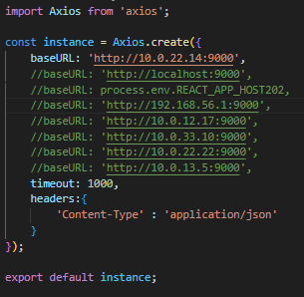2.In dataservice.js replace the baseUrl parameter with your IP address

3.Open a new terminal and type „npm i” then hit enter to download node modules



4.Once the download has finished type into the terminal: „npm start”



4. This is what you should see running on **localhost:3000**:

